TÀI LIỆU TÌM BUG
- Mẫu 1 bug report
<Report_number> <Status> : <Module_name>/<Layer_name>/<Method_name>: <Problem>
- Main
2.1 Auth
2.2 User
- CLOSE: controller/getUsers: Cho phép tìm kiếm không dấu, ví dụ tìm Kiet có thể ra Kiệt
- CLOSE: controller/creatUsers: Không cho phép tạo user có quyền cao hơn người tạo. Ví dụ ROOT tạo ADMIN, USER. ADMIN chỉ tạo USER.
CLOSE: Thêm path avt mặc định.
- CLOSE: controller/deleteUsers: Chỉ cần truyền id vào param, không cần thêm email trong body
CLOSE: Nếu truy cập endpoint này thì chuyển is_active = false, do có nhiều khóa ngoại nên việc xóa người dùng sẽ bị lỗi (Nếu force sẽ xóa các dữ liệu liên quan)
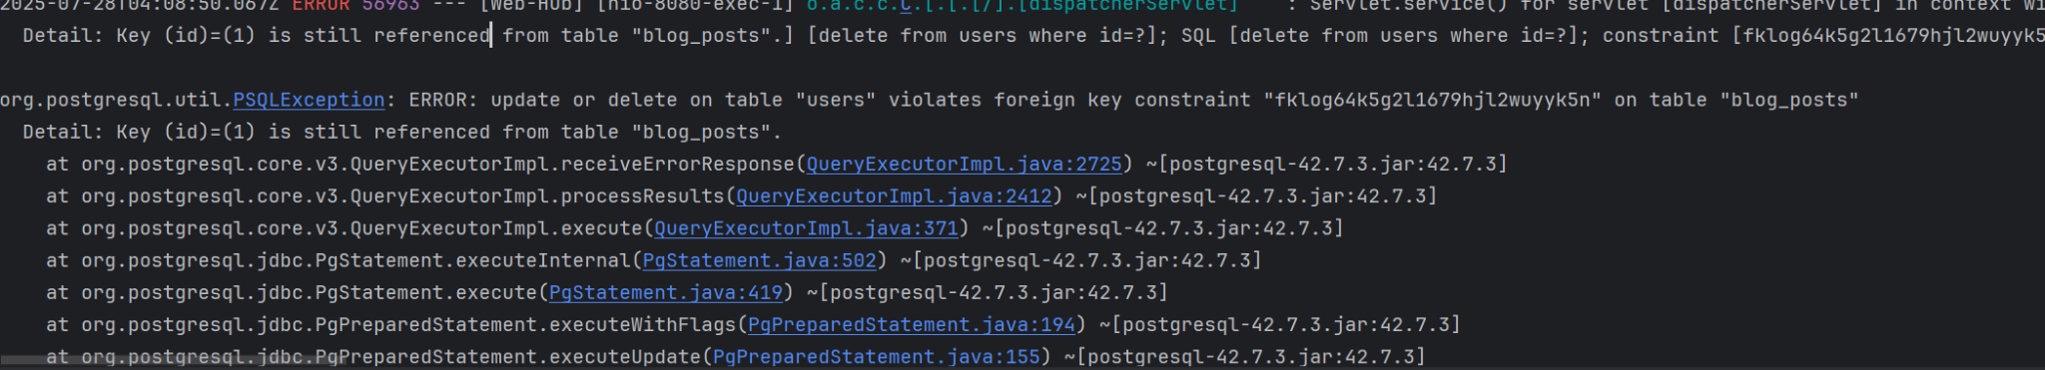
CLOSE: Thêm logic chỉ cho phép thao tác với ROLE bé hơn (giống report 2)
- CLOSE: controller/updateUser: Thêm logic ở report 2, Thêm logic kiểm tra avartar_url hợp lệ
- CLOSE: controller/all_method: Kiểm tra người xem người dùng có is_active không.
2.3 Project
2.4 Event
- OPEN : Dto/Request/* : Chỉnh về dạng chuẩn json bằng JsonProperty (Tham khảo dto request user), ví dụ coverImageUrl thành cover_image_url
- OPEN : Dto/Response/* : Chỉnh về dạng chuẩn json bằng JsonProperty (Tham khảo dto request user)
- OPEN: exeption/EventExeptionHandle: handler thứ 2 bắt mọi exception, gây hiểu lầm toàn cục
- OPEN: jwt/JwtTokenProvider: JwtService đã tồn tại ở module auth, thừa kế lại.
- OPEN: service/EventCreatService/creatEvent: Ném lỗi chung chung (RuntimeException)
- OPEN: service/EventDeleteService/delelteEvent: giống ở trên, Controller thêm role ROOT
- OPEN: service/EventUpdateService/updateEvent: Dùng mapper hoặc định nghĩa ở nơi khác để clean code.

2.5 Document
- OPEN: Dto/Request/* : Chỉnh về dạng chuẩn json bằng JsonProperty (Tham khảo dto request user)
2.6 Blog post

